こくほ便り vol.7 2009年5月11日

みなさんこんにちは、この記事を作っているのは夏休み前です。学年によってはもう夏休みかもしれませんね。ということは、すでに今年も4ヶ月目なんです。はやいですね。そこで、今までの活動と、これからの告知を踏まえて今年度二回目のこくほ便りです！！

各班活動報告
各班の前期の活動内容です！！
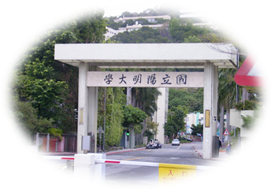

☆班長☆ 医学部３年 淵 由紀子

前期は台湾班の活動の中心である受け入れに向けて準備を開始しました！実際に受け入れるのは7月17～24日ですが、去年の反省を活かし今年は早めに準備を始めました。3月に台湾に行ったメンバーを中心に、台湾人はどこに行きたいだろうか、台湾人をどこに連れて行ってあげたいか、昨年までのことも考慮しながらみんなでスケジュールを考え、みんなアポとりや助っ人探しに走り回ってくれました。今年産医大には男の子3人、女の子3人の計6人が来ます！！楽しいイベント＆勉強になるイベント、また例年同様shorttripなど九大との合同イベントも企画しています☆西医体にむけてなどで部活が忙しい時期とは思いますが、人数が多いほうが楽しいと思うし台湾人と友達になれるせっかくのチャンスなので、台湾班のメンバーはもちろん、国保部員、そして部員じゃない人も巻き込んで受け入れを一緒に盛り上げていきましょう(＾0＾)/みなさんの参加・ご協力よろしくお願いします(^－^)



今年の3月にコンケーン大学から10名を受け入れました。産医大病院の見学やTOTO見学、カルチャーショー、フードナイトなど様々な活動を共にし、とても深いつながりを築くことができました。このような体験ができたのも皆さんの協力があったからだと思います。本当にありがとうございました。
今年は8月11日から18まで、1年生4人がタイへ行くことになりました。タイではプレゼンテーションと言って学生同士が自国について発表しあう場があるので、タイ班で話し合う場を設けたいと思っています。また、テスト後には留学報告会を開きたいと考えています。現在は留学に向けての準備を進めている段階です。
☆班長☆ 医学部4年 田丸 満智子


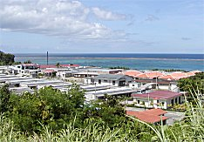

☆班長紹介☆ 医学部３年 中野 さつき

- ５月に行われた九重合宿
今年4月より施行されたハンセン病基本法に伴う南静園の将来構想について去年12月に行った討論会の結果と更に最近の南静園の動向についてまとめ、部長の松永先輩に発表していただきました!!ありがとうございました!!!!!
- 今年度の南静園行きのメンバーと日程が決定しました（^^）
日程は8/13～8/19の１週間です。メンバーは、医学部3年原野里奈（産医大代表）、合原雅人、医学部2年井上大輔の3人です!!順天堂大学や琉球大学の人たちとともに、1週間楽しんできてください!!!!!
- 事前学習
6/22(月)に「南静園とは!?ハンセン病から学ぶ差別隔離問題」という題で勉強会を行いました。今年南静園に行く人たちやハンセン病に興味のある人たちに、南静園の現状や問題点について知ってもらい考えてみようというコンセプトでした。差別とは？地域住民と一緒に住む（共生）とは？という難しい問題でしたが、ハンセン病問題の根本に立ち返ることができたのではないかと思います。1年生を含め約10名の方々が集まりました☆参加者のみなさんありがとうございました!!
- 後期に向けて
後期は、行ってきた人たちが学んで体験してきたことをみんなで共有できるような勉強会や沖縄班らしい??飲み会を行うことができたらいいなと思っています。また、前期には実現できなかった沖縄班の日帰りイベントも後期出来るかも!?なので、これからも、皆さん気兼ねなく参加してください!!よろしくお願いします（^^）/
緊急告知！！
7月17日～24日の間6名の台湾人が陽明大学からやってきます！！参加費等は格安で色んな経験がGETできます！！毎日のイベントを欠かさずチェックしよう！！
詳しくは台湾班まで！！

